הפקולטה להנדסה - המגמה להנדסה מכנית

גשר תנועה קשתי
מעל כביש ירושלים

תקציר לספר הפרוייקטים

פרויקט גמר

שם הסטודנט: נורית איסטרין
מנחה: אלכס נגינסקי, מהנדס קונסטרוקציות
מספר הסטודנט: 066534652
מקום הביצוע: אוניברסיטת תל-אביב.

מאי 2005
תקציר מנהלים

נושא הפרויקט ומטרתו:
תיכון מבנה גשר קשתי העובר מעל הכביש לירושלים, ומיועד לתנועת כלי רכב ושני שבילים להולכי רגל בצידי סיפון הגשר.

נושא הפרויקט:
פרוייקט זה עוסק בתיכון מבנה גשר קשתי העובר מעל כביש ירושלים, המיועד לתנועת כלי רכב עם שני שבילי הולכי רגל בצידי הסיפון.
מבנה הגשר הוא סיפון הנתמך על-ידי קשתות, כאשר ישנה חצי קשת במרכז הגשר ושתי גזרות (כרבע קשת) בצידי הגשר.

על סיפון הגשר פועלים עומסים, כאשר בחלק המיועד לתנועת כלי רכב נקבע עומס של $1\left[\frac{\text{ton}}{m}\right]$

ובחלק המיועד לשבילי הולכי רגל נקבע עומס של $0\text{.}5\left[\frac{\text{ton}}{m}\right]$.

בפרויקט מוצג מבנה הגשר, הדרישות הארכיטקטוניות והתקנים.
בוצעו חישובי חוזק ויציבות סטטיים וחישובי חוזק ושקיעה ממוחשבים.
בפרויקט הוצגו ונבדקו חלופות למבנה הסיפון כולל חלופות לחומרי בניה ולכיווני קורות שונים, מתוך שלוש חלופות שונות.

הצגת החלופות:
סיפון הגשר, אשר רוחבו 12 מ', מורכב ממקטעים לאורכו.
כל מקטע 16 מ'.
בחנו שלוש חלופות עבור מקטע בסיפון הגשר:

- פלטות ספנקריט באורך 12 מ' המונחות לרוחב הסיפון.
1600
1200

- פלטות ספנקריט באורך 8 מ' המונחות לאורך הסיפון, הנתמכות על-ידי קורת פלדה לרוחב הסיפון (קורה משנית) ושתי קורות פלדה לאורך הסיפון (קורות ראשיות).
800
800
700
250
250

- פלטות ספנקריט באורך 5.33 מ' המונחות לאורך הסיפון, הנתמכות על-ידי שתי קורות פלדה לרוחב הסיפון (קורות משניות) ושתי קורות פלדה לאורך הסיפון (קורות ראשיות).

700
250
250
533
533
533

מפרט הדרישות:

- יש לבצע תיכון גשר מעל כביש ירושלים המיועד לתנועת כלי רכב והולכי רגל.
- אורך הגשר 208 מ', רוחבו 12 מ' . הגשר נתמך בקשתות.
סיפון הגשר מחולק לשלושה מסלולים: אמצעי לתנועת כלי רכב ושתי מדרכות בצדדים.
- הגשר יבנה מרכיבים מוכנים מחוץ לאתר, במטרה לקצר את תקופת הבניה להמעיט ככל הניתן בהפרעות לתנועה.
- הגשר יתאים לדרישות תכנית הארכיטקט.
- הגשר יתאים לתקנים המחייבים בארץ.
- תבחרנה חלופת קונסטרוקציה זולה ביותר מבין שלוש חלופות אפשריות, כלומר אופטימיזציה של משקל מול חוזק.
- הפרויקט יבוצע בשני שלבים:
- הצגת חלופות לקונסטרוקציית סיפון, ביצוע חישובים מופשטים לקביעת רכיבים ובחירת חלופה אופטימאלית (זולה ביותר).
- ביצוע חישובים ממוחשבים של חלופה שנבחרה. בדיקת חוזק, שקיעה ויציבות.

להלן שרטוט הגשר:

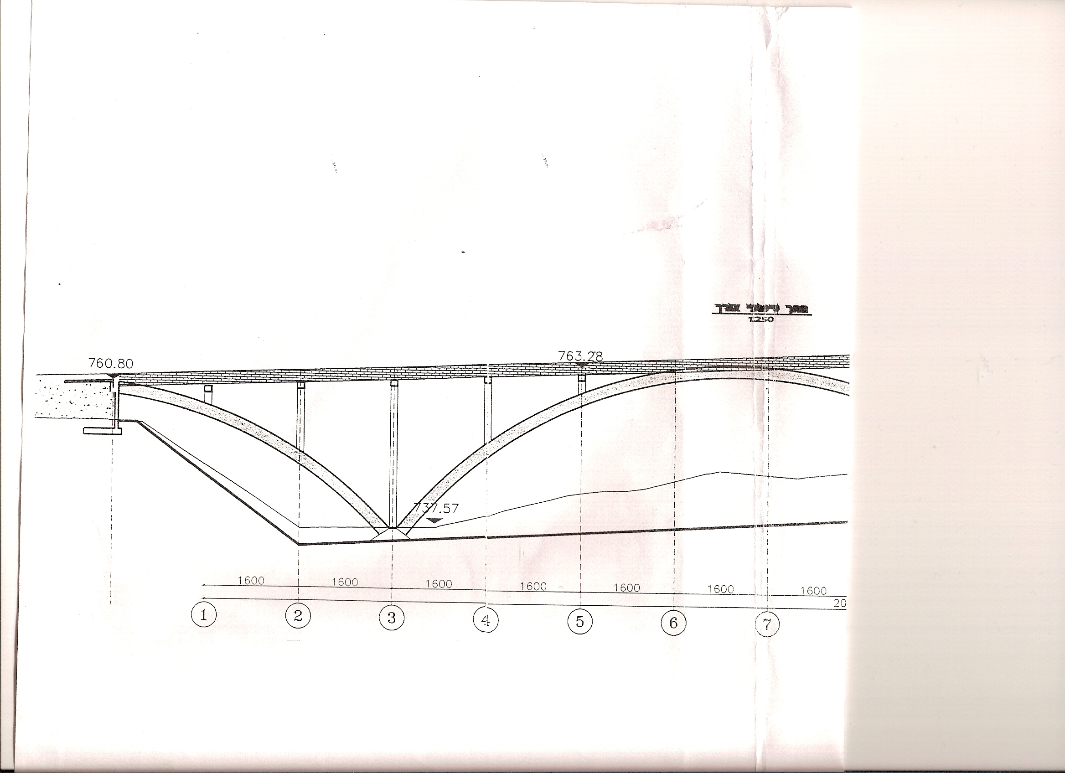
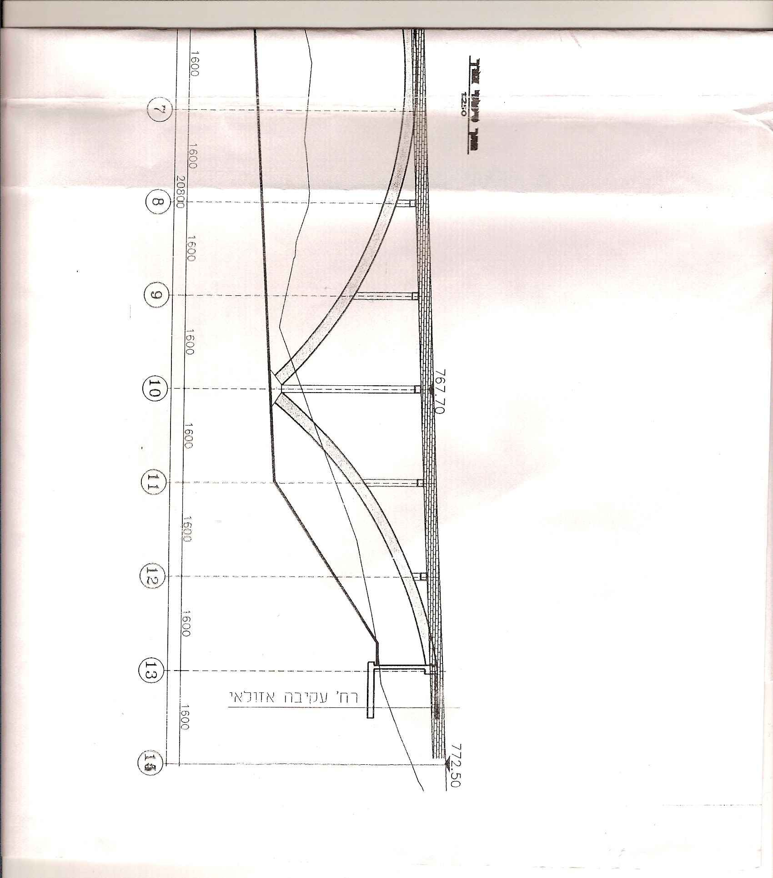

תוצאות:

לאחר חישובי חוזק של שלוש החלופות ובחינת החלופות מטעמים כלכליים נבחרה החלופה השלישית-

פלטות ספנקריט באורך 5.33 מ' המונחות לאורך הסיפון, הנתמכות על-ידי שתי קורות פלדה לרוחב הסיפון (קורות משניות) ושתי קורות פלדה לאורך הסיפון (קורות ראשיות).
700
250
250
533
533
533

פירוט רכיבי החלופה שנבחרה:

משני צידי הסיפון (שבילים להולכי רגל) קורות ספנקריט בעובי $\text{12}\text{.}5\text{cm}$ + topping
במשקל עצמי של $0\text{.}\text{33}\left[\frac{\text{ton}}{m}\right]$.

במרכז הסיפון (שביל לתנועת כלי רכב) קורות ספנקריט בעובי $\text{15}\text{cm}$ + topping
במשקל עצמי של $0\text{.}\text{36}\left[\frac{\text{ton}}{m}\right]$.

עבור הקורות המשניות לאחר חישוב המאמץ הפועל על הקורה נבחר פרופיל I מסוג HE500A
במשקל עצמי של $\text{155}\left[\frac{\text{kg}}{m}\right]$.

עבור הקורות הראשיות לאחר חישוב המאמץ הפועל על הקורה נבחר פרופיל I מסוג HE1100A
במשקל עצמי של $\text{294}\left[\frac{\text{kg}}{m}\right]$.

סה"כ מחיר החלופה 197504 ש"ח.

לפי העומסים הפועלים מצאנו חתך מתאים לעמודים התומכים בין סיפון הגשר לקשת:
העמוד התומך הנבחר בעל פרופיל ריבועי SHS 400/400/20
שטח החתך שלו
$$A=\text{302}\left[{\text{cm}}^{2}\right]$$
רדיוס האינרציה שלו
$$r=\text{15}\text{.}5\left[\text{cm}\right]$$

לפי חישובי חוזק מצאנו חתך מתאים עבור הקשת.
חתך הקשת הנבחר הוא מהצורה

שטח החתך שלו
$$A=\text{1456}\left[{\text{cm}}^{2}\right]$$
מומנט האינרציה שלו
$$I=5\text{.}5∗{\text{10}}^{6}\left[{\text{cm}}^{4}\right]$$

לאחר בחירת הרכיבים הראשונית, ביצענו אנליזה ממוחשבת בהתאם לעומסים הפועלים על המבנה, בעזרת תוכנת אלמנטים סופיים.
לפי תוצאות האנליזה בדקנו האם הרכיבים שבחרנו עומדים בתנאי חוזק, שקיעה ויציבות,
ומצאנו שהרכיבים הנ"ל אכן עומדים בדרישות.

